Об изменениях и дополнениях в Санитарные нормы и правила

В соответствии с постановлением Министерства здравоохранения республики Беларусь от 06.10.2021 № 105 внесены изменения в Санитарные нормы и правила «Требования к организации и проведению санитарно-противоэпидемических мероприятий, направленных на предотвращение заноса, возникновения и распространения гриппа и инфекции COVID-19 », утвержденные постановлением Министерства здравоохранения Республики Беларусь от 29 декабря 2021 № 217.
Данным постановлением с 9 октября 2021 г. введено обязательное использование средств защиты органов дыхания и соблюдения дистанции (1-1,5 м) гражданам на объектах, в организациях всех форма собственности (магазинах, объектах общественного питания, бытолвого обслуживания, при посещении театров, кинотеатров, культурно-массовых мероприятий, стадионов, предприятий, учреждений здравоохранения, аптек и других объектов) и предусмотрена ответственность физических лиц (граждан).
Руководители объектов, организаций должны обеспечить контроль за использованием средств защиты органов дыхания, соблюдением дистанции работниками и физическими лицами при посещении объектов, организаций.
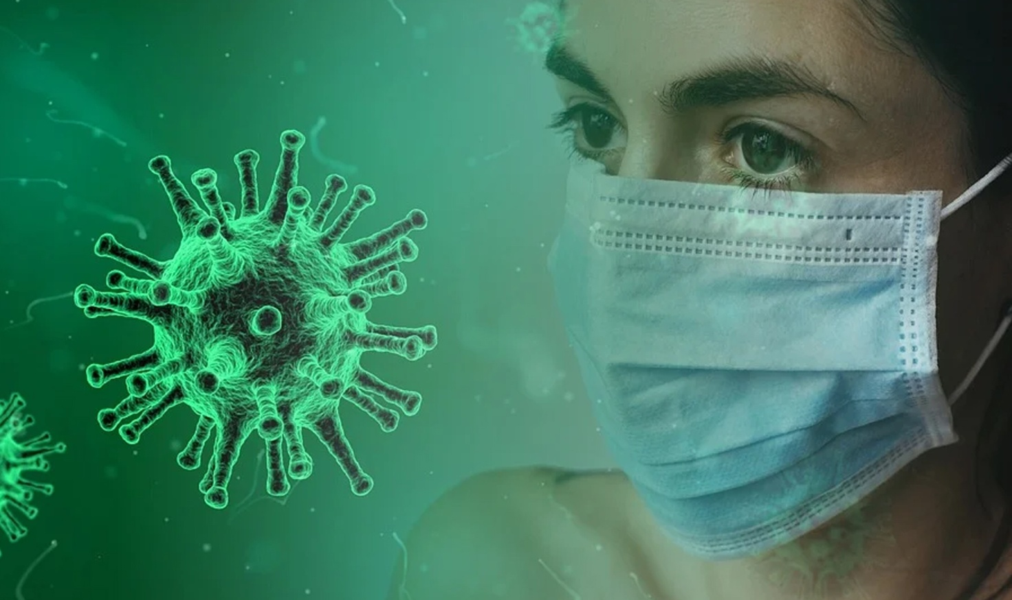
Контроль соблюдения требований будет осуществляться санитарно- эпидемиологической службой совместно с территориальным органами Министерства внутренних дел и Министерство транспорта и коммуникаций.

